14 Μαρτίου, 2024

ΔΕΛΤΙΟ ΤΥΠΟΥ

ΑΠΑΣΧΟΛΗΣΗ ΚΥΒΕΡΝΗΣΗΣ ΑΝΑ ΚΑΤΗΓΟΡΙΑ: ΦΕΒΡΟΥΑΡΙΟΣ 2024

Συνολική Απασχόληση: 54.697

Η απασχόληση στην Κυβέρνηση τον Φεβρουάριο του 2024 ανήλθε στα 54.697 άτομα. Στη Δημόσια Υπηρεσία απασχολήθηκαν 23.161 άτομα, στην Εκπαιδευτική Υπηρεσία 17.575 άτομα και στις Δυνάμεις Ασφαλείας 13.961 άτομα.

Στη Δημόσια Υπηρεσία απασχολούνταν 11.953 μόνιμοι υπάλληλοι, 4.275 εργοδοτούμενοι αορίστου χρόνου (ΕΑΧ), 1.245 εργοδοτούμενοι ορισμένου χρόνου (ΕΟΧ) και 5.688 ωρομίσθιοι. Το μεγαλύτερο ποσοστό υπαλλήλων στη Δημόσια Υπηρεσία το αποτελούσαν οι μόνιμοι υπάλληλοι (51,6%) και το μικρότερο οι ΕΟΧ (5,4%).

Στην Εκπαιδευτική Υπηρεσία απασχολούνταν 11.888 μόνιμοι υπάλληλοι, 1.186 ΕΑΧ, 4.360 ΕΟΧ και 141 ωρομίσθιοι. Το μεγαλύτερο ποσοστό υπαλλήλων στην Εκπαιδευτική Υπηρεσία το αποτελούσαν οι μόνιμοι υπάλληλοι (67,6%) και το μικρότερο οι ωρομίσθιοι (0,8%).

Στις Δυνάμεις Ασφαλείας απασχολούνταν 8.209 μόνιμοι υπάλληλοι, 4.726 ΕΑΧ, 300 ΕΟΧ και 726 ωρομίσθιοι. Το μεγαλύτερο ποσοστό υπαλλήλων στις Δυνάμεις Ασφαλείας το αποτελούσαν οι μόνιμοι υπάλληλοι (58,8%) και το μικρότερο οι ΕΟΧ (2,1%).

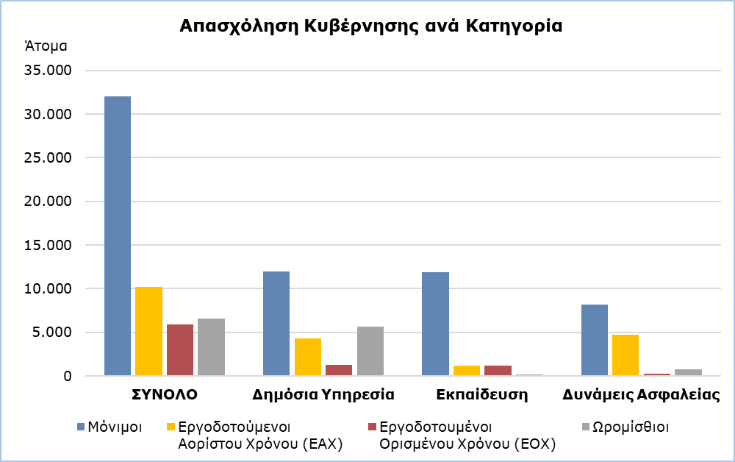

Πίνακας
Κατηγορία Προσωπικού |  | Αριθμός Ατόμων  Φεβ 2024
Δημόσια  Υπηρεσία | Σύνολο | 23.161
 | Μόνιμοι | 11.953
 | Εργοδοτούμενοι Αορίστου Χρόνου (ΕΑΧ) | 4.275
 | Εργοδοτούμενοι Ορισμένου Χρόνου (ΕΟΧ) | 1.245
 | Ωρομίσθιο Προσωπικό | 5.688
Εκπαιδευτική Υπηρεσία | Σύνολο | 17.575
 | Μόνιμοι | 11.888
 | Εργοδοτούμενοι Αορίστου Χρόνου (ΕΑΧ) | 1.186
 | Εργοδοτούμενοι Ορισμένου Χρόνου (ΕΟΧ) | 4.360
 | Ωρομίσθιο Προσωπικό | 141
Δυνάμεις Ασφαλείας | Σύνολο | 13.961
 | Μόνιμοι | 8.209
 | Εργοδοτούμενοι Αορίστου Χρόνου (ΕΑΧ) | 4.726
 | Εργοδοτούμενοι Ορισμένου Χρόνου (ΕΟΧ) | 300
 | Ωρομίσθιο Προσωπικό | 726
Σύνολο | Σύνολο | 54.697
 | Μόνιμοι | 32.050
 | Εργοδοτούμενοι Αορίστου Χρόνου (ΕΑΧ) | 10.187
 | Εργοδοτούμενοι Ορισμένου Χρόνου (ΕΟΧ) | 5.905
 | Ωρομίσθιο Προσωπικό | 6.555

Σημείωση

Από τον Ιανουάριο του 2024 καταργείται ο διαχωρισμός σε μόνιμο και έκτακτο προσωπικό. Η Στατιστική Υπηρεσία έχει αναπροσαρμόσει τη διάρθρωση του κυβερνητικού προσωπικού σε μόνιμους, εργοδοτούμενους αορίστου χρόνου (ΕΑΧ), εργοδοτούμενους ορισμένου χρόνου (ΕΟΧ) και ωρομίσθιο προσωπικό. Τα στοιχεία για τον Ιανουάριο 2024 έχουν αναθεωρηθεί.

ΜΕΘΟΔΟΛΟΓΙΚΕΣ ΠΛΗΡΟΦΟΡΙΕΣ

Κάλυψη Στοιχείων

Στην απασχόληση της Κυβέρνησης περιλαμβάνονται: η Δημόσια Υπηρεσία, η Εκπαιδευτική Υπηρεσία και οι Δυνάμεις Ασφαλείας. Στη Δημόσια Υπηρεσία περιλαμβάνονται οι υπάλληλοι των Υπουργείων, Τμημάτων και Υπηρεσιών. Στην Εκπαιδευτική Υπηρεσία περιλαμβάνονται οι υπάλληλοι που υπηρετούν στις σχολικές μονάδες καθώς και το προσωπικό του Κέντρου Παραγωγικότητας και του Ανώτερου Ξενοδοχειακού Ινστιτούτου. Στις Δυνάμεις Ασφαλείας περιλαμβάνονται: η Αστυνομία, η Πυροσβεστική Υπηρεσία και η Εθνική Φρουρά. Και στις τρεις κατηγορίες οι υπάλληλοι διαχωρίζονται σε μόνιμους, εργοδοτούμενους αορίστου και ορισμένου χρόνου και ωρομίσθιο προσωπικό (τακτικό, έκτακτο και εποχικό).

Στα στοιχεία δεν περιλαμβάνονται τα Μέλη της Βουλής των Αντιπροσώπων (Βουλευτές και Εκπρόσωποι Θρησκευτικών Ομάδων).

Πηγή Στοιχείων

Πηγή των στοιχείων για την απασχόληση στην Κυβέρνηση είναι το Γενικό Λογιστήριο της Δημοκρατίας. Τα στοιχεία αφορούν σε άτομα τα οποία πληρώθηκαν τον συγκεκριμένο μήνα ανεξαρτήτως της περιόδου και της διάρκειας απασχόλησης.

Για περισσότερες πληροφορίες:
Πύλη Στατιστικής Υπηρεσίας, υπόθεμα Αγορά Εργασίας
CYSTAT-DB (Βάση Δεδομένων)
Προκαθορισμένοι Πίνακες (Excel)
Μεθοδολογικές Πληροφορίες

Επικοινωνία
Μαρία Κκουσιή: Τηλ:+357-22602235, Ηλ. Ταχ.: mkkoushi@cystat.mof.gov.cy

